**FLUJO BIENES Y SERVICIOS**

1. Área solicitante completa Formato “Rating de bienes y servicios provistos por terceros”.
2. Área solicitante envía correo con Rating a buzón de Gestión Integral de Riesgos [GIR@cajaarequipa.pe](mailto:GIR@cajaarequipa.pe)
3. Analista Senior de Gestión Integral de Riesgos (GIR) revisa el rating de bienes y servicios y da conformidad
   1. NO ES CONFORME:
      1. Analista Senior GIR devuelve el rating a persona encargada del área solicitante indicando observaciones.

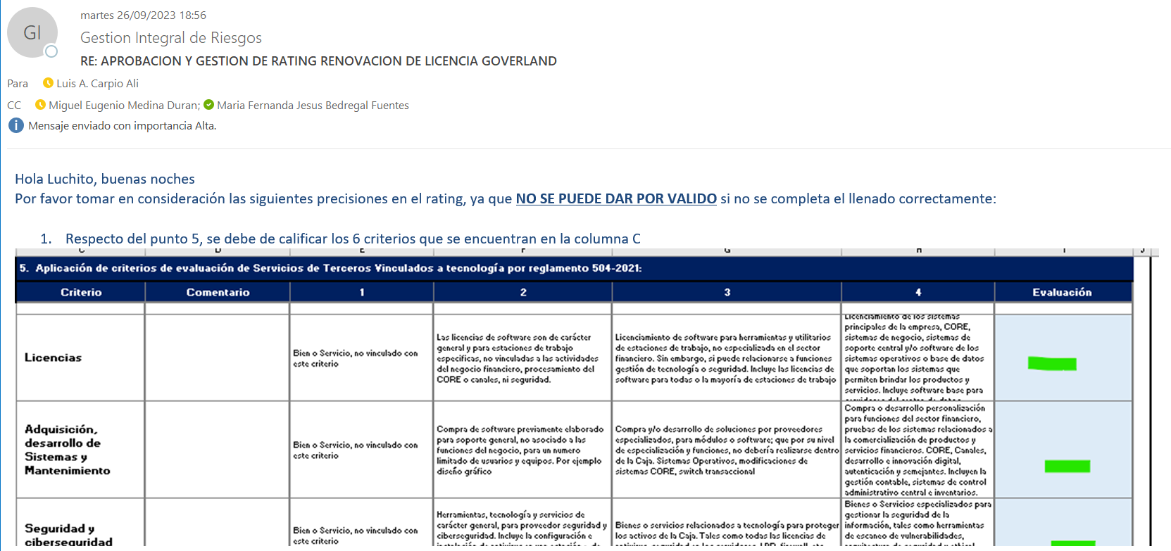

* + 1. Persona encargada del área solicitante reenvía el rating con observaciones levantadas
    2. Analista Senior GIR revisa el rating y da conformidad 🡪 Continua con actividad 3.2
  1. ES CONFORME:

*Decisión de tipo de B/S*

* Bienes/Servicio Significativo 🡪 *Conector A*
* Subcontratación significativa 🡪 *Conector A*
* Subcontratación no significativa 🡪 *Conector A*
* Bienes/Servicio vinculado a TI 🡪 *Conector B*
* Bienes/Servicios no significativo, ni como subcontratación y por su naturaleza no es un servicio vinculado a TI 🡪 Continua actividad 4

1. Analista Senior GIR envía respuesta a persona encargada del área solicitante indicando el tipo de compra del Bien y/o Servicios; así como la gestión de cada una de estas
2. Practicante RO llena información de Rating a “BITÁCORA ByS TERCEROS” de acuerdo a instructivo de columnas A hasta S.

**CONECTOR A:**

1. Analista Senior GIR envía respuesta a persona encargada del área solicitante, Gerencia de Línea y al equipo de adquisiciones indicando el tipo de compra del Bien y/o Servicios; así como la gestión de cada una de estas.
2. Practicante RO llena información de Rating a “BITÁCORA ByS TERCEROS” de acuerdo a instructivo de columnas A hasta S.
3. Analista Senior GIR envía correo a Segunda línea de Defensa indicando el bien y/o servicio que se ha identificado y agendando la fecha en que se llevará a cabo la sesión informativa del mismo.

Archivos adjuntos:

* Formato de Requerimiento
* Rating de bienes y servicios provistos por terceros

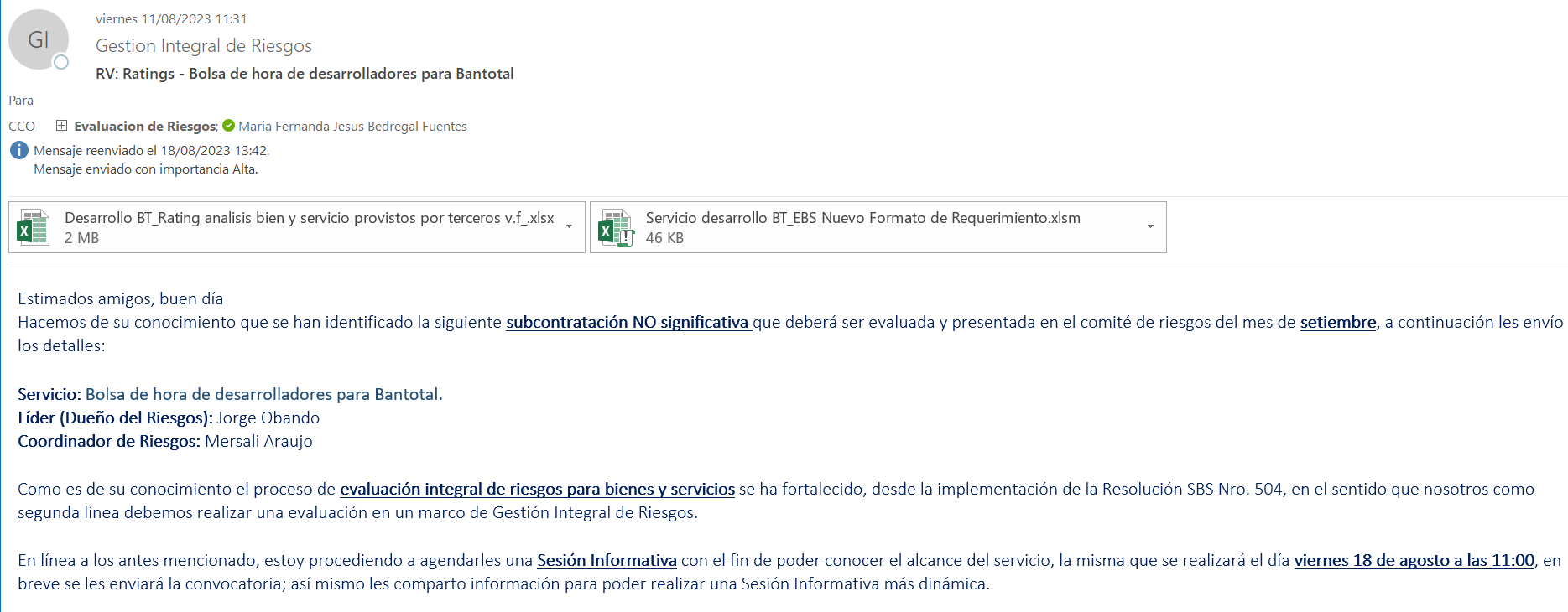

1. Se lleva a cabo la sesión informativa
2. Analista Senior GIR envía correo a Segunda Línea de Defensa indicando plazo de envío de evaluaciones por cada uno de los frentes.

Archivos adjuntos:

* Formato de Informe de evaluación de riesgos de bienes y servicios Provistos por terceros.
* Modelo de PPT a completar
* Términos de referencia del Bien y/o servicio a evaluar

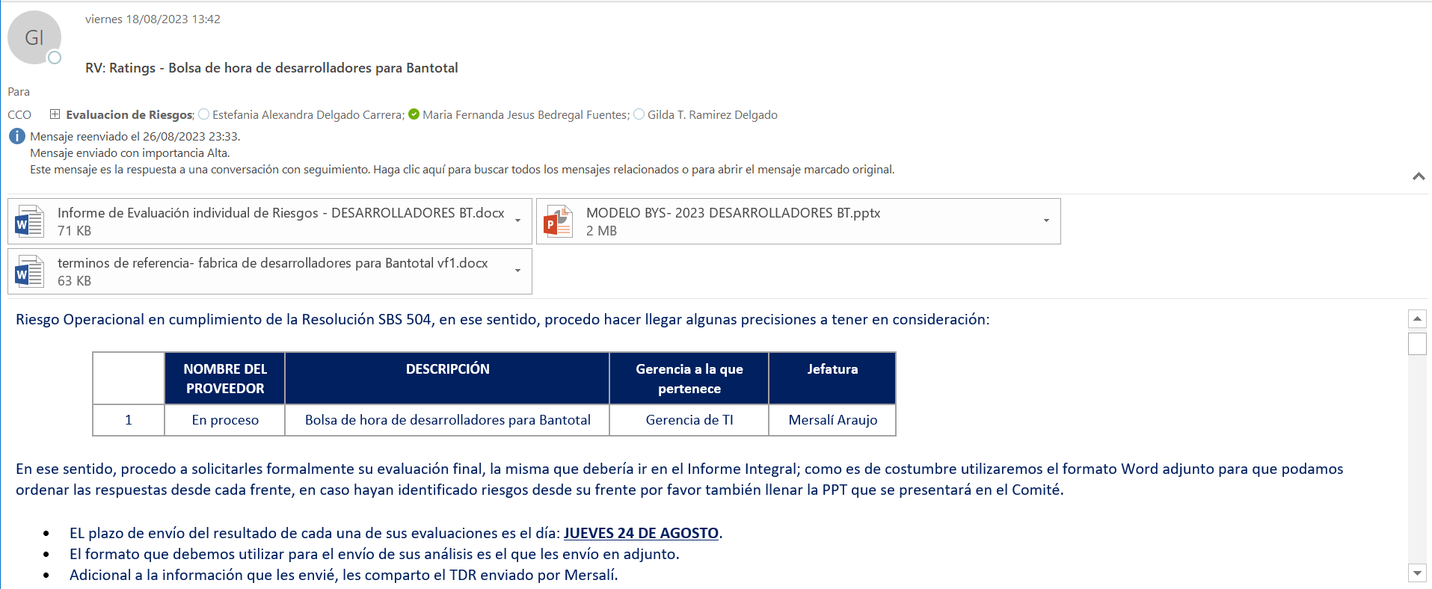

1. Practicante RO ingresa a la siguiente ruta “T:\08_GIR\02_BIENES Y SERVICIOS\BYS COMPLETO\00_2023” en donde ingresa a la carpeta correspondiente al año en que se evalúa el bien y/o servicio.

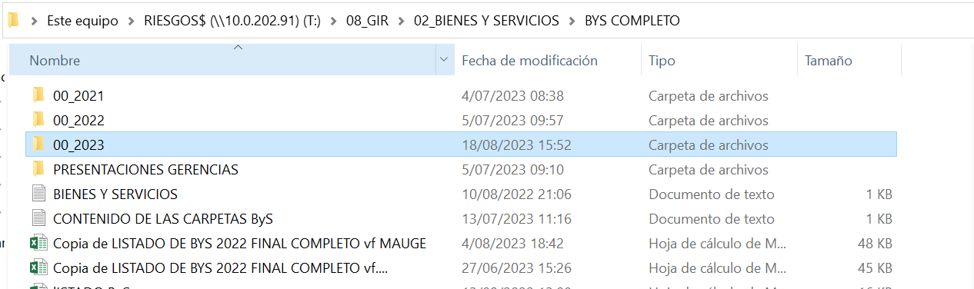

1. Practicante RO crea una nueva carpeta para el servicio a evaluar:

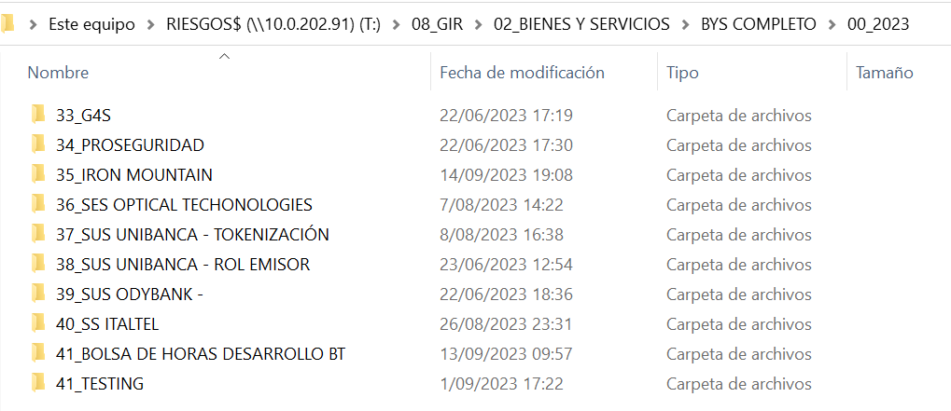

1. Practicante RO coloca toda información con la que se cuente acerca del bien y servicio a evaluar como el rating, etc. y crea una carpeta de “CORREOS” y una carpeta de “MATRICES”.

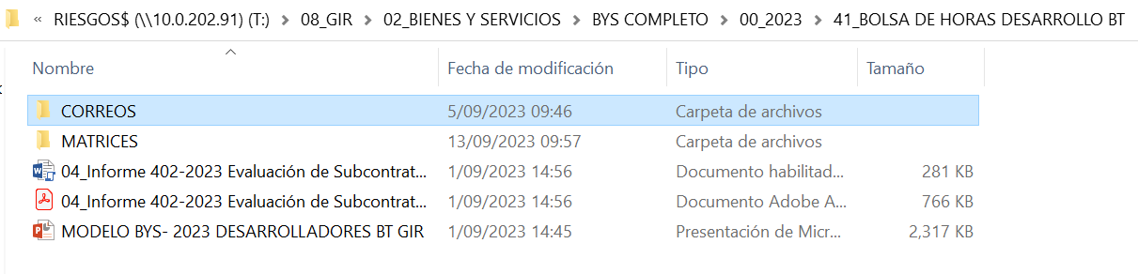

1. Cada frente de segunda línea realiza su evaluación del Bien y/o Servicio
2. Cada frente de segunda línea envía un correo al buzón GIR con su evaluación del Bien y/o Servicio
3. Practicante RO completa y registra la respuesta de cada frente en BITÁCORA ByS TERCEROS (columnas de la T hasta la BF) de acuerdo a instructivo. Así como copia y pega correos enviados en carpeta “CORREOS” y en caso algún frente (Continuidad del Negocio, Riesgo Operacional o Seguridad de la Información) envía una matriz de evaluación la coloca en la carpeta “MATRICES”.

***Decisión de tipo de B/S***

* **Subcontratación significativa o Servicio Significativo**

1. Analista GIR genera PPT e informe con respuestas de 2LD para presentar a comités.
2. Comité de Riesgo Operacional (RO) toma conocimiento de Bien/Servicio.
3. Comité de Riesgos toma conocimiento de Bien/Servicio.
4. Directorio toma conocimiento y aprueba Bien/Servicio.

Documentos:

* + Se genera acta

1. Analista GIR envía correo al área solicitante, gerente de línea y equipo de adquisiciones indicando que se aprobó la evaluación del bien/servicio significativo por el órgano correspondiente y ya se puede firmar el contrato.

* **Subcontratación No Significativa**

1. Analista GIR genera PPT e informe con respuestas de 2LD para presentar a comités.
2. Comité de Riesgo Operacional (RO) toma conocimiento y aprueba el Bien/Servicio.

Documentos:

* + Se genera acta

1. Analista GIR envía correo al área solicitante, gerente de línea y equipo de adquisiciones indicando que se aprobó la evaluación del bien/servicio significativo por el órgano correspondiente y ya se puede firmar el contrato.
2. Termina proceso

**CONECTOR B:**

1. Analista Senior GIR envía respuesta a persona encargada del área solicitante y al equipo de Seguridad de Información (SI) indicando el tipo de compra del Bien y/o Servicios; su gestión (Análisis de vulnerabilidades por) y hace un requerimiento de información.
2. Practicante RO llena información de Rating a “BITÁCORA ByS TERCEROS” de acuerdo a instructivo de columnas A hasta S.
3. Área solicitante envía información requerida a Analista Senior de SI.
4. Analista Senior de SI realiza Análisis de riesgos o de vulnerabilidades del frente de Seguridad de Información.
5. Analista Senior de SI envía correo de respuesta con análisis de riesgos del frente de Seguridad de Información a área solicitante y a buzón GIR.
6. Practicante RO completa y registra la respuesta en BITÁCORA ByS TERCEROS (columnas de la T hasta la BF) de acuerdo a instructivo. 🡪 Termina proceso

**Instructivo de Llenado de** ***BITÁCORA ByS TERCEROS***

1. Copiar información de Rating y pegar como valores en Bitácora ByS TERCEROS teniendo en cuenta:

***Información de Rating a extraer:***

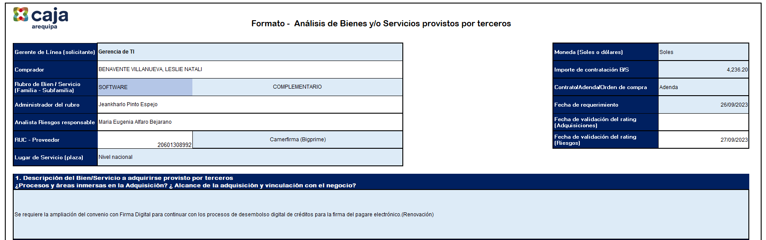

***Información de Bitácora a completar (En Hoja 1):***

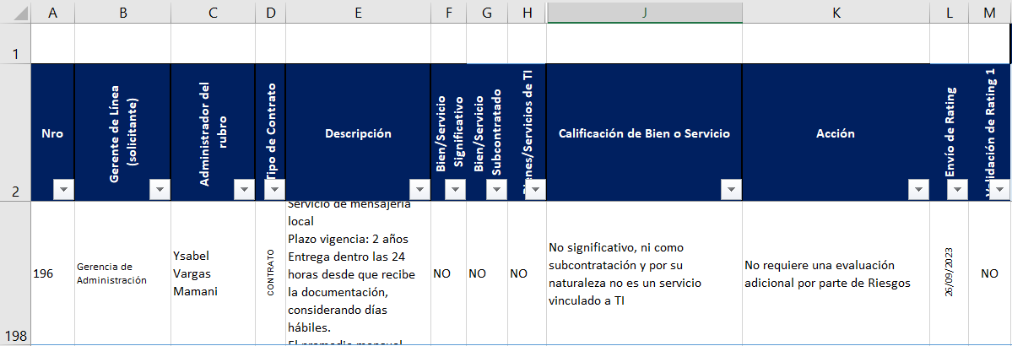

A continuación, se indica la información del Rating que se coloca en cada parte de la bitácora:

|  |  |
| --- | --- |
| **Rating** | **Bitácora** |
| Gerente de Línea (solicitante) | Gerente de Línea (solicitante) 🡪 Celda **B**X |
| Administrador del rubro | Administrador del rubro 🡪 Celda **C**X |
| Contrato/Adenda/Orden de compra | Tipo de Contrato 🡪 Celda **D**X |
| 1.Descripción del Bien/Servicio a adquirirse provisto por terceros | Descripción 🡪 Celda **E**X |

1. De acuerdo a correo de respuesta de analista Senior GIR a persona encargada del área solicitante se completa la información de la bitácora de la siguiente manera:

***Correo de Respuesta:***

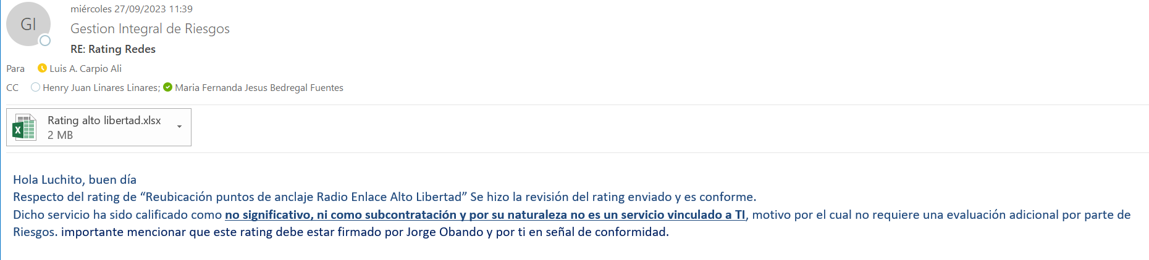

***Información de Bitácora a completar (En Hoja 1):***

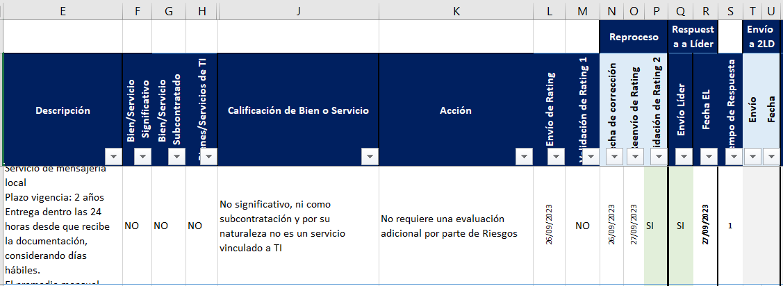

* En correo se indica si es un bien y/o servicio significativo, si es una subcontratación y si está vinculado a TI; por lo que de acuerdo a la respuesta del analista senior GIR se llena la información de las columnas ***F (Bien/Servicio Significativo)***; ***G (Bien/Servicio Subcontratado)*** y ***H (Bienes/Servicios de TI)***; llenándose de manera automática la información de las columnas ***J (Calificación de Bien o Servicio)*** y ***K (Acción)*** teniendo en cuenta:

|  |  |  |  |  |
| --- | --- | --- | --- | --- |
| **Significativo** | **Subcontratación** | **Vinculado TI** | **Calificación de Bien o Servicio** | **Acción** |
| NO | NO | NO | No significativo, ni como subcontratación y por su naturaleza no es un servicio vinculado a TI | No requiere una evaluación adicional por parte de Riesgos |
| NO | NO | SI | No significativo, ni como subcontratación y por su naturaleza es un servicio vinculado a TI | Realizar un análisis de vulnerabilidades por parte del equipo de Seguridad de la Información |
| NO | SI | NO | No significativo, es subcontratación y por su naturaleza no es un servicio vinculado a TI | Realizar Evaluación Integral por parte de segunda Línea |
| NO | SI | SI | No significativo, es subcontratación y por su naturaleza es un servicio vinculado a TI | Realizar Evaluación Integral por parte de segunda Línea |
| SI | NO | NO | Significativo, no es subcontratación y por su naturaleza no es un servicio vinculado a TI | Realizar Evaluación Integral por parte de segunda Línea |
| SI | NO | SI | Significativo, no es subcontratación y por su naturaleza es un servicio vinculado a TI | Realizar Evaluación Integral por parte de segunda Línea |
| SI | SI | NO | Significativo, es subcontratación y por su naturaleza no es un servicio vinculado a TI | Realizar Evaluación Integral por parte de segunda Línea |
| SI | SI | SI | Significativo, es subcontratación y por su naturaleza es un servicio vinculado a TI | Realizar Evaluación Integral por parte de segunda Línea |

* En columna ***L (Envío de Rating)*** se coloca la fecha de envío de Rating por parte de área solicitante al buzón GIR.
* En columna ***M (Validación de Rating 1)*** se despliega una lista con opciones SI y NO:
  + SI en caso el rating recibió conformidad por parte de Analista Senior GIR y se bloquean las columnas N hasta P.

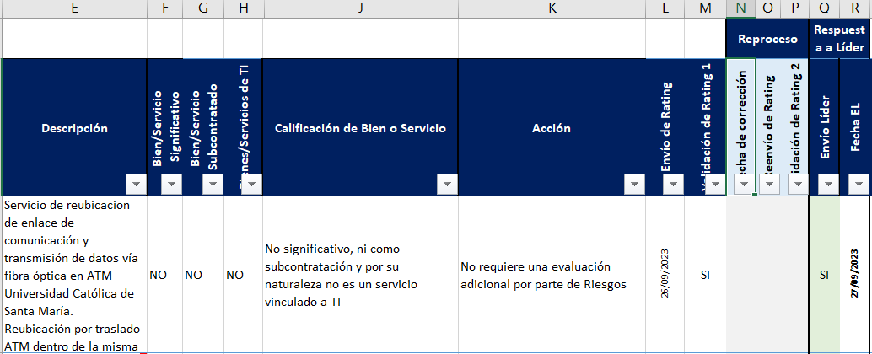

* + NO en caso el rating tuvo observaciones por parte de Analista Senior GIR que son enviadas a la persona encargada del área solicitante, llenándose adicionalmente la siguiente información:
    - ***Columna N (Fecha de corrección):*** indica la fecha de correo de respuesta de analista senior GIR con observaciones.
    - ***Columna O (Reenvío de Rating)***: indica la fecha en que encargado de área solicitante reenvía rating con las observaciones levantas.
    - ***Columna P (Validación de Rating 2):*** indica si el rating con observaciones levantadas obtiene la conformidad por parte de analista senior GIR.

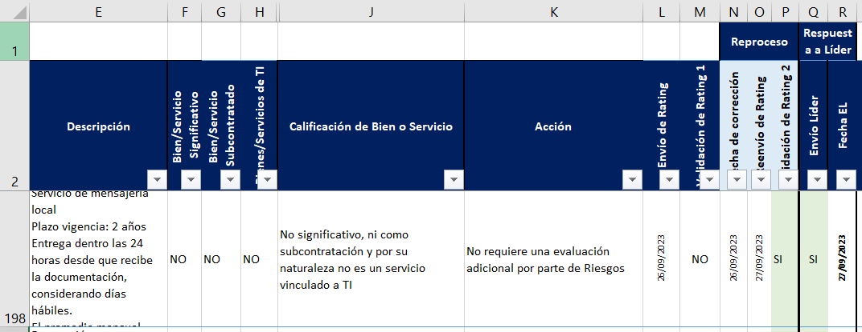

* En columna ***Q (Envío Líder)*** se despliega una lista de opciones (SI/NO) que indica si se envió correo de respuesta de analista senior GIR a encargado del área solicitante indicando el tipo de compra del Bien y/o Servicios, así como la acción correspondiente.
* En columna ***R (Fecha EL)*** se coloca la fecha de envío del correo antes mencionado.
* La columna ***S (Tiempo de Respuesta)*** se llena en automático considerando el tiempo de respuesta desde que el líder envía el correo con rating a validar hasta que se obtiene la conformidad y respuesta por analista senior GIR.

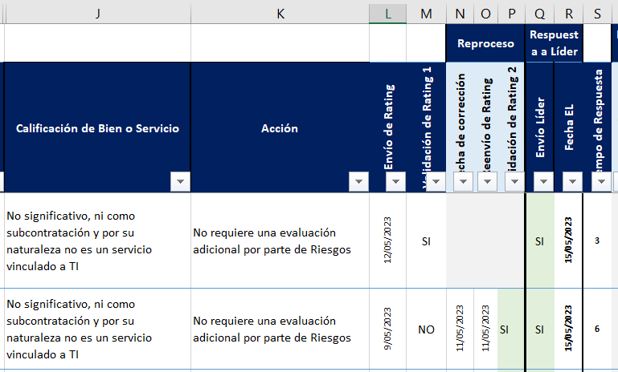

Dependiendo de la ***Calificación de Bien o Servicio (columna J),***se realizan distintos planes de Accióny por lo tanto varía el registro en la BITÁCORA ByS TERCEROS; por lo que dependiendo del resultado obtenido en la ***columna K (Acción)*** se deben realizar los siguientes pasos:

1. **No requiere una evaluación adicional por parte de Riesgos**

Se bloquean columnas desde la T hasta la BE; llenándose de manera automática la columna ***BF (ESTADO)*** en estado “Cerrado”.

Se termina el proceso de llenado en bitácora.

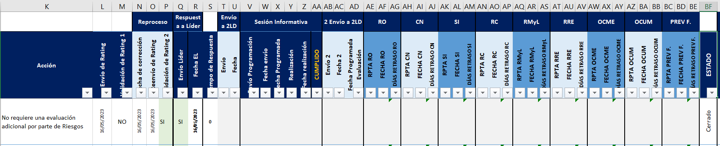

1. **Realizar un análisis de vulnerabilidades por parte del equipo de Seguridad de la Información**

Se bloquea columnas V hasta AJ y columnas de AN hasta BE.

Se llena la información de las columnas:

* ***Columna T (Envío):*** lista desplegable (SI/ NO) indica que correo de respuesta de analista senior GIR a área solicitante también se envió a encargado Seguridad de Información.
* ***Columna U (Fecha):*** Se coloca la misma fecha que columna R
* ***Columna AK (RPTA SI):*** (SI/ NO) indica que encargado Seguridad de Información envió correo a buzón GIR y a área solicitante con análisis de riesgos del frente de Seguridad de Información.
* ***Columna AL (FECHA SI):*** Se coloca la fecha del correo enviado por encargado Seguridad de Información con análisis de riesgos del frente de Seguridad de Información.
* ***Columna AM (DÍAS RETRASO SI):*** Se calcula en automático e indica los días de retraso en la respuesta de encargado Seguridad de Información con análisis de riesgos del frente de Seguridad de Información. 🡪 Generalmente es 0
* ***Columna BF (ESTADO):*** Se completa en automático una vez se llena la información de columnas AK y AL, indicando el estado “Enviado por SI”.

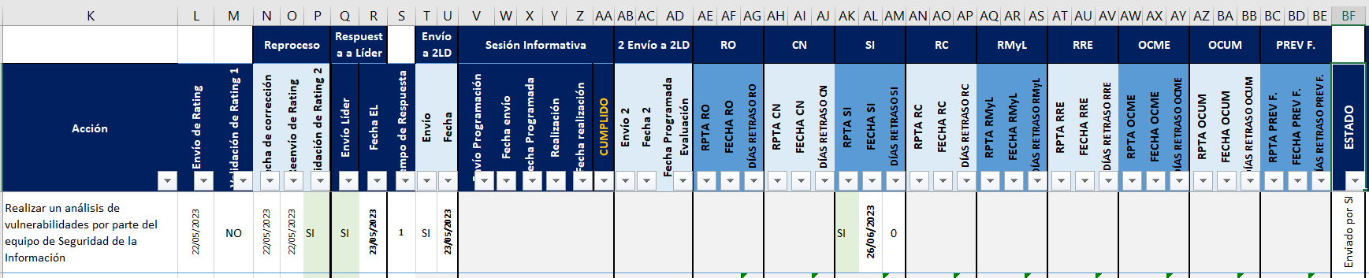

1. **Realizar Evaluación Integral por parte de segunda Línea**

Se llena la información de las columnas:

* ***Columna T (Envío):*** lista desplegable (SI/ NO) indica que analista senior GIR envió correo a Segunda Línea de Defensa indicando que se debe realizar una evaluación de Riesgos del Bien/ Servicio analizado.
* ***Columna U (Fecha):*** Se coloca fecha de envío del correo antes mencionado.
* ***Columna V (Envío Programación):*** lista desplegable (SI/ NO) indica que analista senior GIR en correo antes mencionado también programó la fecha de realización de la sesión informativa.
* ***Columna W (Fecha envío):*** Se coloca la misma fecha que columna U.
* ***Columna X (Fecha Programada):*** Se coloca la fecha en que analista GIR programó la realización de sesión informativa.
* ***Columna Y (Realización):*** lista desplegable (SI/ NO) indica si se llevó a cabo la sesión informativa programada por analista senior GIR.
* ***Columna Z (Fecha realización):*** Se coloca fecha en la que se lleva a cabo la sesión informativa.
* ***Columna AA (CUMPLIDO):*** Se llena automáticamente una vez se complete información de columnas X y Z e indica si se llevó a cabo la sesión informativa en la fecha programada.
* ***Columna AB (Envío 2):*** lista desplegable (SI/ NO) indica que analista senior GIR envió correo a segunda línea de defensa indicando que deben realizar la evaluación de riesgos por cada uno de sus frentes para el bien y/ servicio analizado e indica el plazo de envío.
* ***Columna AC (Fecha 2):*** Se coloca fecha de envío del correo antes mencionado.
* ***Columna AD (Fecha Programada Evaluación):*** Se coloca la fecha de plazo de envío dado por Analista GIR en correo antes mencionado.

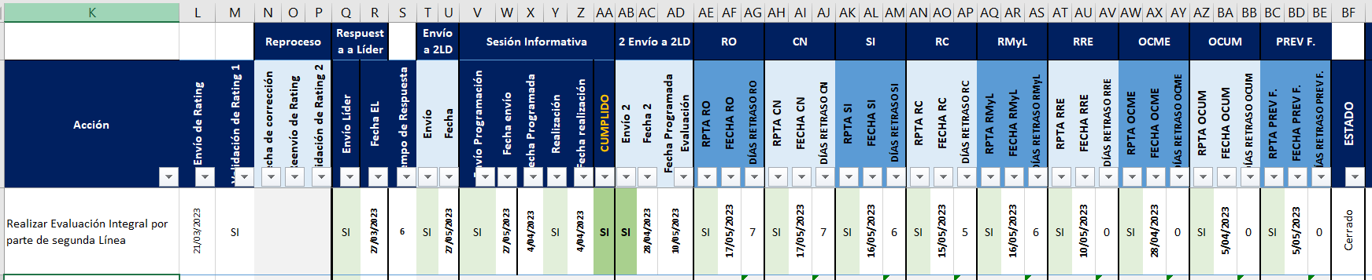

Para el llenado de las columnas AE hasta la BE se completa la siguiente información por cada frente (Se hará ejemplo con frente de Riesgo Operacional RO):

* ***RPTA RO:*** (SI/ NO) indica que se recibió correo de respuesta con evaluación de riesgos por frente de RO.
* ***FECHA RO:*** Se coloca la fecha de envío del correo de respuesta con evaluación de riesgos por frente de RO.
* ***DÍAS RETRASO RO:*** Se llena automáticamente una vez se complete información de fecha de respuesta del frente.



La columna ***BF (ESTADO)*** se llena en automático una vez se complete la información de columnas de AE hasta BE y se coloca el estado “Cerrado”